|  |  |  |  |
| --- | --- | --- | --- |
|  | Nations Unies | ECE/TRANS/WP.29/GRSP/2021/19 | |
| _unlogo | **Conseil économique et social** | | Distr. générale  21 septembre 2021  Français  Original : anglais |

**Commission économique pour l’Europe**

Comité des transports intérieurs

**Forum mondial de l’harmonisation  
des Règlements concernant les véhicules**

**Groupe de travail de la sécurité passive**

**Soixante-dixième session**

Genève, 6-10 décembre 2021

Point 6 de l’ordre du jour provisoire

**Règlement ONU no 16 (Ceintures de sécurité)**

Proposition de série 09 d’amendements au Règlement ONU no 16 (Ceintures de sécurité)

Communication de l’expert du Japon[[1]](#footnote-2)\*

Le texte ci-après, établi par l’expert du Japon, décrit les nouvelles prescriptions relatives aux ceintures de sécurité des sièges équipés d’ancrages ISOFIX inférieurs. Il est fondé sur le document informel GRSP-69-23 distribué à la soixante-neuvième session du Groupe de travail de la sécurité passive (GRSP). Les modifications qu’il est proposé d’apporter au texte actuel du Règlement ONU no 16 figurent en caractères gras pour les ajouts et biffés pour les suppressions.

I. Proposition

*Ajouter les nouveaux paragraphes 2.48 et 2.49*, libellés comme suit :

« **2.48** **“*Ancrage effectif*” désigne le point utilisé pour déterminer conventionnellement, conformément aux dispositions du paragraphe 5.4 du Règlement ONU no 14, l’angle de chaque partie de la ceinture de sécurité par rapport au porteur, c’est-à-dire le point où une sangle devrait être fixée pour avoir une position identique à la position prévue de la ceinture lorsque celle-ci est utilisée, et qui peut correspondre ou non à l’ancrage réel, selon la configuration des pièces de fixation de la ceinture à l’endroit où celle-ci est fixée à l’ancrage.**

**2.49** **“*Point BP de la sangle de la boucle*” désigne le point défini au paragraphe 3.2 de l’appendice 1 de l’annexe 17.** ».

*Paragraphe 5.3.2*, lire :

« 5.3.2 Chaque homologation comporte l’attribution d’un numéro d’homologation dont les deux premiers chiffres (actuellement 0**9** correspondant à la série 0**9** d’amendements) indiquent la série d’amendements... ».

*Ajouter les nouveaux paragraphes 8.2.3 à 8.2.3.3*, libellés comme suit :

« **8.2.3** **Prescriptions relatives à la sangle reliant la boucle à l’ancrage effectif sur les sièges équipés d’ancrages ISOFIX inférieurs**

**8.2.3.1** **L’écart entre la longueur réelle de la sangle et la distance rectiligne qui sépare l’ancrage effectif du point BP de la sangle de la boucle, tel que défini au paragraphe 3.2 de l’appendice 1 de l’annexe 17, ne doit pas dépasser [50] mm.**

**8.2.3.2** **Si le passage de la sangle entre la boucle et l’ancrage effectif est défini par une pièce rigide qui ne se déforme pas pendant l’essai dynamique spécifié dans le Règlement ONU no 94 ou no 137 et si les données à cet égard, telles que présentées par le constructeur, sont confirmées par le service technique, le paragraphe 8.2.3.1 ne s’applique pas.**

**8.2.3.3** **Si le passage de la sangle entre la boucle et l’ancrage effectif n’est pas rectiligne pendant l’essai dynamique spécifié dans le Règlement ONU no 94 ou no 137 et si la longueur de la sangle entre la boucle et l’ancrage effectif pendant cet essai, telle qu’indiquée par le constructeur, est confirmée par le service technique, alors, pendant l’essai dynamique, l’écart entre la longueur réelle de la sangle et la longueur du passage depuis l’ancrage effectif jusqu’au point BP de la sangle de la boucle, tel que défini au paragraphe 3.2 de l’appendice 1 de l’annexe 17, ne doit pas dépasser [50] mm.** ».

*Ajouter les nouveaux paragraphes 15.6 à 15.14*, libellés comme suit :

« **15.6** **À compter de la date officielle d’entrée en vigueur de la série 09 d’amendements, aucune Partie contractante appliquant le présent Règlement ONU ne pourra refuser d’accorder ou d’accepter une homologation de type conformément audit Règlement tel que modifié par la série 09 d’amendements.**

**15.7** **À compter du 1er septembre 2024, les Parties contractantes appliquant le présent Règlement ONU ne seront plus tenues d’accepter les homologations de type établies conformément aux précédentes séries d’amendements, délivrées pour la première fois après le 1er septembre 2024.**

**15.8** **Jusqu’au 1er septembre 2026, les Parties contractantes appliquant le présent Règlement ONU seront tenues d’accepter les homologations de type établies conformément aux précédentes séries d’amendements, délivrées pour la première fois avant le 1er septembre 2024.**

**15.9** **À compter du 1er septembre 2026, les Parties contractantes appliquant le présent Règlement ONU ne seront plus tenues d’accepter les homologations de type délivrées conformément aux précédentes séries d’amendements audit Règlement ONU.**

**15.10** **Nonobstant les dispositions transitoires ci-dessus, les Parties contractantes qui commenceront à appliquer le présent Règlement ONU après la date d’entrée en vigueur de la série d’amendements la plus récente ne seront pas tenues d’accepter les homologations de type établies conformément à l’une quelconque des précédentes séries d’amendements audit Règlement, mais devront accepter les homologations de type délivrées conformément à la série 09 d’amendements.**

**15.11** **Nonobstant les dispositions du paragraphe 15.9, les Parties contractantes appliquant le présent Règlement ONU continueront de reconnaître les homologations de type délivrées conformément aux précédentes séries d’amendements audit Règlement ONU pour les véhicules non concernés par les modifications apportées par la série 09 d’amendements.**

**15.12** **Nonobstant les dispositions du paragraphe 15.9, les Parties contractantes appliquant le présent Règlement ONU continueront de reconnaître les homologations de type délivrées pour des ceintures de sécurité et des systèmes de retenue conformément aux précédentes séries d’amendements audit Règlement ONU.**

**15.13** **Les Parties contractantes appliquant le présent Règlement ONU pourront accorder des homologations de type conformément à l’une quelconque des précédentes séries d’amendements audit Règlement ONU.**

**15.14** **Les Parties contractantes appliquant le présent Règlement ONU continueront d’accorder des extensions aux homologations déjà délivrées conformément à l’une quelconque des précédentes séries d’amendements audit Règlement.** ».

*Annexe 2*, lire :

« Annexe 2

Exemples de marques d’homologation

1. Exemples des marques d’homologation du véhicule pour ce qui est des ceintures de sécurité

Modèle A   
(voir par. 5.2.4 du présent Règlement)

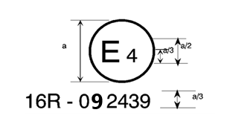a = 8 mm

La marque d’homologation ci-dessus, apposée sur un véhicule, indique que ce type de véhicule a été homologué aux Pays-Bas (E 4), pour ce qui est des ceintures de sécurité, en application du Règlement ONU no 16. Le numéro d’homologation indique que l’homologation a été délivrée au titre du Règlement ONU no 16 tel qu’il a été modifié par la série 0~~8~~**9** d’amendements.

Modèle B   
(voir par. 5.2.5 du présent Règlement)

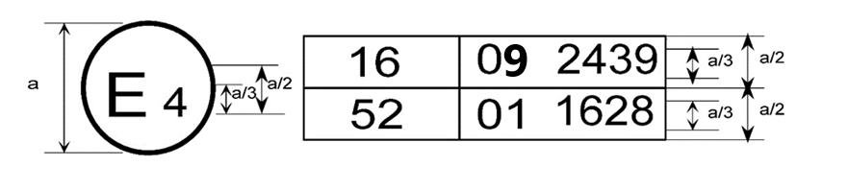

a = 8 mm min.

La marque d’homologation ci-dessus, apposée sur un véhicule, indique que ce type de véhicule a été homologué aux Pays-Bas (E 4), en application des Règlements ONU nos 16 et 52[[2]](#footnote-3). Les numéros d’homologation indiquent qu’aux dates respectives où les homologations ont été délivrées, le Règlement ONU no 16 comprenait la série 0~~8~~**9** d’amendements, et le Règlement ONU no 52 la série 01 d’amendements.

2. Exemples de marques d’homologation pour ce qui est des ceintures de sécurité (voir par. 5.3.5 du présent Règlement)





a = 8 mm min.

La ceinture portant la marque d’homologation ci-dessus est une ceinture trois points (“A”) munie d’un dispositif d’absorption d’énergie (“e”) et homologuée aux Pays-Bas (E 4) sous le numéro 0~~8~~**9**2439, le présent Règlement contenant déjà les séries 06, 07**,** ~~ou~~ 08 **ou 09** d’amendements au moment de l’homologation.

B → 4 m



La ceinture portant la marque d’homologation ci-dessus est une ceinture sous-abdominale (“B”) pourvue d’un rétracteur du type 4 à sensibilité multiple (“m”) et homologuée aux Pays-Bas (E 4) sous le numéro 0~~8~~**9**2489, le présent Règlement contenant déjà les séries 06, 07**,** ~~ou~~ 08 **ou 09** d’amendements au moment de l’homologation.

*Note :* Le numéro d’homologation et le(s) symbole(s) additionnel(s) doivent être placés à proximité du cercle et être disposés soit au-dessus ou au-dessous de la lettre “E”, soit à gauche ou à droite de cette lettre. Les chiffres du numéro d’homologation doivent être disposés du même côté par rapport à la lettre “E” et orientés dans le même sens. Le(s) symbole(s) additionnel(s) doit(doivent) être diamétralement opposé(s) au numéro d’homologation. L’utilisation de chiffres romains pour les numéros d’homologation doit être évitée afin d’exclure toute confusion avec d’autres symboles.



La ceinture portant la marque d’homologation ci-dessus est une ceinture spéciale (“S”) munie d’un absorbeur d’énergie (“e”) et homologuée aux Pays-Bas (E 4) sous le numéro 0~~8~~**9**22439, le présent Règlement contenant déjà les séries 06, 07**,** ~~ou~~ 08 **ou 09** d’amendements au moment de l’homologation.

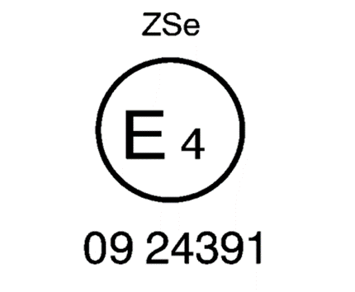

La ceinture portant la marque d’homologation ci-dessus est une ceinture spéciale (“S”) faisant partie d’un système de retenue (“Z”) et munie d’un absorbeur d’énergie (“e”) qui a été homologuée aux Pays-Bas (E 4) sous le numéro 0~~8~~**9**24391, le présent Règlement contenant déjà les séries 06, 07**,** ~~ou~~ 08 **ou 09** d’amendements au moment de l’homologation.



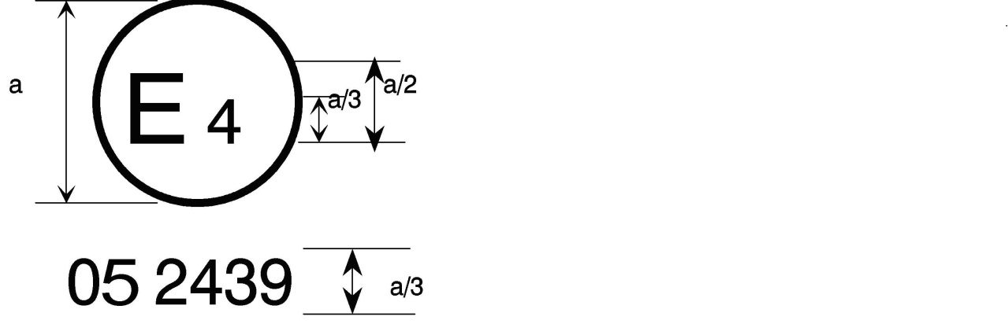

a = 8 mm min

0**9** 2439

a = 8 mm min.

La ceinture portant la marque d’homologation ci-dessus est une ceinture à trois points (“A”), pourvue d’un rétracteur du type 4N (“r4N”) à sensibilité multiple (“m”), pour laquelle l’homologation a été accordée aux Pays-Bas (E 4) sous le numéro 0~~8~~**9**2439, le présent Règlement contenant déjà les séries 06, 07**,** ~~ou~~ 08 **ou 09** d’amendements au moment de l’homologation. Cette ceinture ne doit pas être montée sur un véhicule de la catégorie M1.

**AIRBAG**

**092439**

**E4**

**Aer4m**

La ceinture de sécurité portant la marque d’homologation de type ci-dessus est une ceinture trois points (“A”) homologuée conformément aux prescriptions spécifiques des paragraphes 6.4.1.3.3 ou 6.4.1.3.4 du présent Règlement, munie d’un absorbeur d’énergie (“e”) et d’un rétracteur du type 4 (“r4”) à sensibilité multiple (“m”), pour laquelle une homologation de type a été accordée aux Pays-Bas (E 4) sous le numéro 0~~8~~**9**2439. Les deux premiers chiffres indiquent que le présent Règlement contenait déjà les séries 06, 07**,** ~~ou~~ 08 **ou 09** d’amendements au moment de l’homologation. Cette ceinture de sécurité doit être montée sur un véhicule muni d’un coussin gonflable protégeant la place assise considérée. ».

*Annexe 17, appendice 1, paragraphe 1.1*, lire :

« 1.1 La procédure d’essai et les prescriptions du présent appendice sont à utiliser pour vérifier qu’un siège se prête à l’installation d’un dispositif de retenue pour enfants de la catégorie “universelle” **et pour mesurer la longueur de la sangle entre l’ancrage effectif et le point BP de la sangle de la boucle sur les sièges équipés d’ancrages ISOFIX inférieurs**. ».

*Annexe 17, appendice 1, paragraphe 2.7*, lire :

« 2.7 Veiller à ce que le plan vertical de symétrie du gabarit coïncide avec le plan vertical de symétrie de la place assise à ±25 mm près **pour vérifier qu’un siège se prête à l’installation d’un dispositif de retenue pour enfants de la catégorie “universelle”.** **Veiller à ce que le plan vertical de symétrie du gabarit coïncide avec le plan vertical de symétrie des ancrages ISOFIX inférieurs à ±12,5 mm près pour mesurer la longueur de la sangle entre l’ancrage effectif et le point BP de la sangle de la boucle.** ».

*Annexe 17, appendice 1, paragraphe 3.2*, lire :

« 3.2 La sangle abdominale de la ceinture doit être en contact avec les deux côtés du gabarit en arrière de l’échancrure prévue pour son passage (voir fig. 3). La sangle de la ceinture doit toujours couvrir les points BP aux extrémités gauche et droite du bord arrondi ; la position exacte du point BP sur le bord arrondi est précisée dans le détail W à la figure 1. **Le “point BP de la sangle de la boucle” correspond au point BP situé sur le bord arrondi indiqué dans le détail W de la figure 1 lorsque le plan vertical de symétrie du gabarit coïncide avec le plan vertical de symétrie des ancrages ISOFIX inférieurs à ±12,5 mm près.** ».

II. Justification

1. Le passage de la sangle entre l’ancrage effectif et la boucle est normalement rectiligne, comme c’est le cas sur la banquette d’essai décrite dans le Règlement ONU no 129 (figure 1). Néanmoins, sur certains véhicules commercialisés, le passage de la sangle entre l’ancrage effectif et la boucle n’est pas rectiligne, mais arrondi autour de l’assise du siège (figure 2).

# Figure 1 **Photo du passage de la sangle de la boucle sur la banquette d’essai décrite dans le Règlement ONU no 129**



Passage   
de la ceinture

# Figure 2 **Photo d’une sangle de boucle dont le passage n’est pas rectiligne**



Passage   
de la ceinture

2. Lorsque le passage de la sangle entre l’ancrage effectif et la boucle n’est pas rectiligne, le déplacement vers l’avant des occupants peut être considérable en cas de choc avant. Si un occupant est assis dans un siège rehausseur fixé au moyen du système ISOFIX, dans certains cas, la ceinture peut remonter jusqu’au cou ou l’occupant peut glisser vers le bas (comme indiqué dans le document informel GRSP-69-24). Ces phénomènes augmentent le risque de blessure cervicale ou abdominale pour l’enfant. En outre, les blessures thoraciques sont plus graves. La figure 3 illustre la relation entre le mou de la sangle de la boucle et l’accélération maximale du thorax du mannequin à 3 ms pour deux types de systèmes de retenue pour enfants. Lorsque le mou de la sangle de la boucle est supérieur à [50] mm, l’accélération maximale du thorax approche les critères énoncés dans le Règlement ONU no 129 pour un système de retenue pour enfants. Lorsque le mou de la sangle de la boucle est supérieur à [80] mm, ces critères sont dépassés.

# Figure 3 **Relation entre le mou de la sangle de la boucle et l’accélération maximale du thorax du mannequin à 3 ms**



3. Plus il y a de mou dans la sangle de la boucle, plus le déplacement du passager est important, ce qui nuit à sa sécurité.

4. C’est pourquoi il est proposé de limiter le mou de la sangle de la boucle sur les sièges équipés d’ancrages ISOFIX inférieurs.

5. Les amendements proposés dans le présent document permettent de prévenir les phénomènes de glissement de la ceinture jusqu’au cou et de glissement de l’occupant.

1. \* Conformément au programme de travail du Comité des transports intérieurs pour 2021 tel qu’il figure dans le projet de budget-programme pour 2021 (A/75/6 (Sect. 20), par. 20.51), le Forum mondial a pour mission d’élaborer, d’harmoniser et de mettre à jour les Règlements ONU en vue d’améliorer les caractéristiques fonctionnelles des véhicules. Le présent document est soumis en vertu de ce mandat. [↑](#footnote-ref-2)
2. Le deuxième numéro n’est donné qu’à titre d’exemple. [↑](#footnote-ref-3)